Tuần 22.
Tiết 43 – 44. Tính toán với các biến.
- Yêu cầu cần đạt:
- Kiến thức:
- HS biết sử dụng các lệnh tính toán trong lập trình SCRATCH.
- Phối hợn sử dụng biến trong lập trình tính toán.
- Năng lực:
- Năng lực giao tiếp, hợp tác: trao đổi thảo luận để thực hiện nhiệm vụ học tập, nhớ lại các lệnh đã học và sử dụng chúng.
- Năng lực làm việc với máy tính phần mềm, bước đầu hình thành tư duy lập trình.
- Phẩm chất:
- Yêu thích môn Tin học.
- Tích cực khám phá tòm tòi để tạo ra sản phẩm.
- Chuẩn bị:
- GV: Sách giáo khoa, tính, phần mềm zoom, phần mềm Scratch hoặc web Scratc.mit.edu. Phòng máy tính có mạng Lan.
- HS: Sách giáo khoa, tính, phần mềm zoom, phần mềm Scratch hoặc web Scratc.mit.edu ..
- Tổ chức hoạt động dạy học:
Hoạt động của giáo viên | Hoạt động của học sinh
A. Khởi động:  Hoạt động 1. Chơi trò chơi “ Chọn số ngẫu nhiên”  Luật chơi: SGK  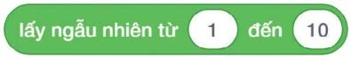  Trò chơi giúp HS hình dung được khái niệm “chọn số ngẫu nhiên”. Từ đó HS hiểu được ý nghĩa của lệnh trong mục 2. Lệnh lấy ngẫu nhiên một giá trị  - Một cái cốc/ly có thể sử dụng để đựng đồ vật (những viên bi)  - Số lượng bi trong cốc/ly có thể thay đổi (do người điều khiển)  Hoạt động 2. Lệnh lấy ngẫu nhiên một giá trị  Thông qua hoạt động này:  .  -  Biết cách dùng lệnh  - HS hiểu được rằng Scratch cung cấp một công cụ chọn ngẫu một giá trị, đó là lệnh:  thông qua một ví dụ cụ thể.  B. Tìm tòi, khám phá:  Hoạt động 1: Lệnh tính toán:  - Xây dựng khối lệnh: Nhằm hướng dẫn HS các thao tác với các lệnh và biến để gán giá trị cho các biến.  ? Tại sao các biến lại có hiển thị như trên màn hình.  GV chốt đáp án điền  Hoạt động 2: Lệnh hỏi… và đợi  GV: lệnh hỏi…. và đợi là một lệnh tạo ra giao tiếp giữa người dùng và chương trình.  Lưu ý:  - Biến Trả lời đã có sẵn  - Khi dùng lệnh Hỏi….và đợi chương trình sẽ dừng lại đợi người dùng nhập câu trả lời từ bàn phím. Giá trị được nhập sẽ lưu trong biến trả lời  C. Thực hành:  Hoạt động 1: Lập trình tính tổng của hai số được nhập vào từ bàn phím.  Giáo viên tổ chức lớp thành nhóm (2) hướng dẫn HS thực hiện hoạt động theo thiết kế.  - Tạo ba biến a, b, Tổng  - Dùng khối lệnh 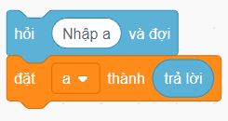  Và khối lệnh: 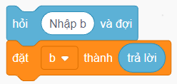  Để nhập giá trị cho biến a và biến b từ bàn phím.  GV nhận xét sửa sai nếu cần  Hoạt động 2: Lập trình tính hiệu của hai số được nhập vào từ bàn phím.  Giáo viên tổ chức lớp thành nhóm (2) hướng dẫn HS thực hiện hoạt động theo thiết kế.  GV cho HS nhận xét bài bạn  GV chốt  Hoạt động 3: Lập trình tính tích của hai số được nhập vào từ bàn phím.  Giáo viên tổ chức lớp thành nhóm (2/3) hướng dẫn HS thực hiện hoạt động theo thiết kế.  Hoạt động 4: Lập trình tính thương của hai số được nhập vào từ bàn phím.  Giáo viên tổ chức lớp thành nhóm (2/3) hướng dẫn HS thực hiện hoạt động theo thiết kế.  C. Ứng dụng, mở rộng:  GVHD để hs tự tìm hiểu ở nhà. | HS thực hiện chơi trò chơi theo HD của gv  HS tạo khối lệnh lấy ngẫu nhiên và chạy thử.  HS thực hành theo HD của gv  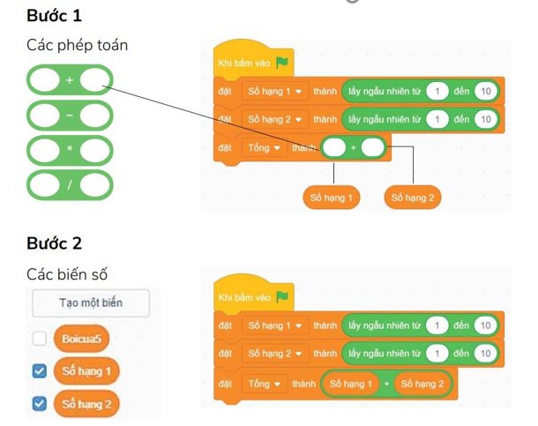  Chạy thử và điền vào chỗ chấm (…)  HS hoạt động nhóm theo HD SGK và gv.  HS thực hành theo hd của gv:  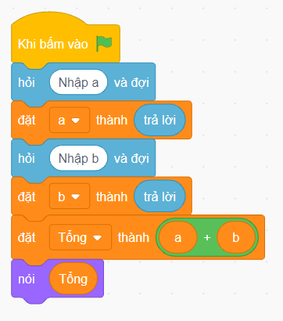  HS chạy chương trình.  HS thực hành theo hd của gv:  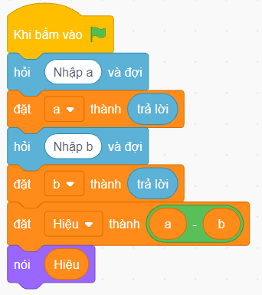  HS chạy chương trình.  HS thực hành theo hd của gv:  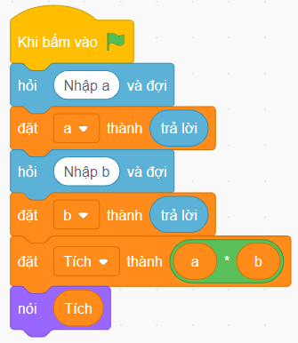HS chạy chương trình.  HS thực hành theo hd của gv:  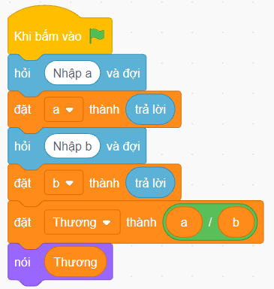HS chạy chương trình.
IV: Điều chỉnh sau bài dạy:
…………………………………………………………………………………

Tuần 24.
Chương 2. THỦ THỤC TRONG SCRATCH.
Bài 1. Làm quen với thủ thục.
- Yêu cầu cần đạt:
- Kiến thức:
- HS hiểu được ý nghĩa của thủ thuc..
- Biết chia nhiệm vụ lớn thành nhiều nhiệm vụ nhỏ.
- Tạo và sử dụng các thủ tục đơn giản
- Năng lực:
- Năng lực giao tiếp, hợp tác: trao đổi thảo luận để thực hiện nhiệm vụ học tập, nhớ lại các lệnh đã học và sử dụng chúng.
- Năng lực làm việc với máy tính phần mềm, bước đầu hình thành tư duy lập trình.
- Phẩm chất:
- Yêu thích môn Tin học.
- Tích cực khám phá tòm tòi để tạo ra sản phẩm.
- Chuẩn bị:
- GV: Sách giáo khoa, tính, phần mềm zoom, phần mềm Scratch hoặc web Scratc.mit.edu. Phòng máy tính có mạng Lan.
- HS: Sách giáo khoa, tính, phần mềm zoom, phần mềm Scratch hoặc web Scratc.mit.edu ..
- Tổ chức hoạt động dạy học:
Hoạt động của giáo viên | Hoạt động của học sinh
A. KHỞI ĐỘNG.  - Giáo viên giúp học sinh vẽ lại hình trên giấy kẻ ô, như trong bài, để học sinh hình dung được các đường cần vẽ bằng chương trình.  - GV giải thích cho HS về giá trị âm của tọa độ.  - GV yêu cầu HS gõ lại chương trình như trong bài, rồi thử chạy chương trình để xem kết quả của việc vẽ một số hình liên quan đến bài học.  B. TÌM TÒI, KHÁM PHÁ.  - GV lấy ví dụ về sự lặp lại của một đoạn chương trình, để hs thấy vai trò của chương trình con, hay thủ tục.  - GV yêu cầu hs thực hiện:  +Tạo một thủ tục mới  + Sử dụng một thủ tục đã có.  C. THỰC HÀNH.  GV hướng dẫn hs thực hành theo nội dung sgk  Lưu ý ghi lại kết quả.  D. ỨNG DỤNG, MỞ RỘNG  GV hướng dẫn hs vẽ bông hoa kim cương.  GV gợi ý cho hs tạo thủ thục  Cho hs về nhà hoàn thành | HS lắng nghe.  HS gõ lại chương trình theo hd của gv.  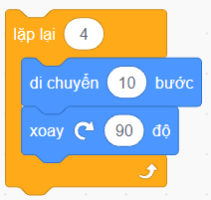  HS tạo một thủ tục mới.  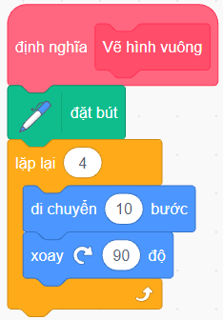  HS sử dụng thủ tục vẽ hình vuông để lập trình:  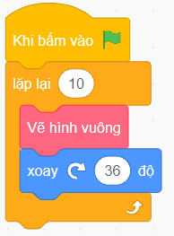  HS thực hành và báo cáo kết quả.  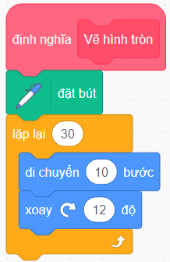  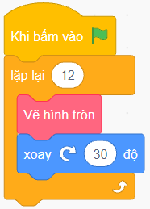  HS thực hành theo hd cua gv và sgk  HS về nhà hoàn thành bài.
IV: Điều chỉnh sau bài dạy:
…………………………………………………………………………………

